الجمهورية الجزائرية الديمقراطية الشعبية
وزارة التربية الوطنية. متوسطة تويزة مصطفى
المستـوى: الرابـعة متوسط. المدة :ساعة ونصف
التاريخ: 01 /12/2024 الاختبارالأول في مادة العـلوم الفيزيائية و التكنولوجيا
التمرين الأول : (06 نقاط)
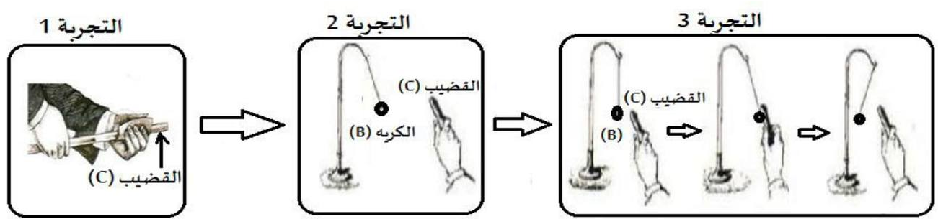
في حصة الأعمال المخبرية قام الأستاذ برفقة تلاميذه بالتجارب التالية ( الوثيقة 1) حيث استعملوا قضيب (C) مجهول مادة الصنع ، و كرية (B) متعادلة كهربائيا معلقة في حامل عازل بواسطة خيط حريري
- سم طريقة التكهرب لكل من : القضيب (C) في التجربة 1 و الكرية (B) في التجربتين 2 و 3
- ماذا تعني العبارة " الكرية (B) متعادلة كهربائيا " ؟
- إذا علمت أن الكرية (B) بعد نهاية التجربة 3 أصبحت لها شحنة كهربائية قيمتها Q_{B}=+4.8X10⁻¹⁶C
- هل الكرية (B) فقدت أم أكتسبت إلكترونات ؟
- استنتج مادة صنع القضيب (C)
- أعط تفسيرا مناسبا لتكهرب القضيب (C) في التجربة 1 و الكرية (B) في التجربة 2
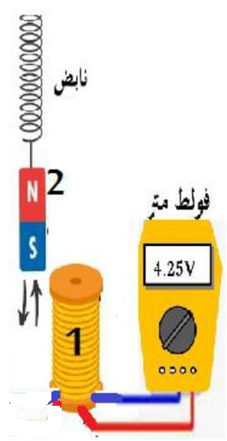
التمرين الثاني : (06 نقاط)
من أجل إنتاج تيار كهربائي نحقق التركيب الموضح في الشكل (وثيقة 2)
- سم العنصرين 1 و 2 مع تحديد دو ريهما
- ما طبيعية التيار الكهربائي المتحصل عليه ؟ أعط رمزه
- ما الظاهرة الكهربائية التي الأستاذ لإنتاج هذا التيار الكهربائي
- ماذا تمثل القيمة التي يشير إليها جهاز الفولط متر ؟
- نقوم بتدوير العنصر(A) أمام العنصر (B) ثم نستبدل الفولط متر براسم الإهتزاز المهبطي فيظهر على الشاشة المنحنى الموضح في (الوثيقة 3)
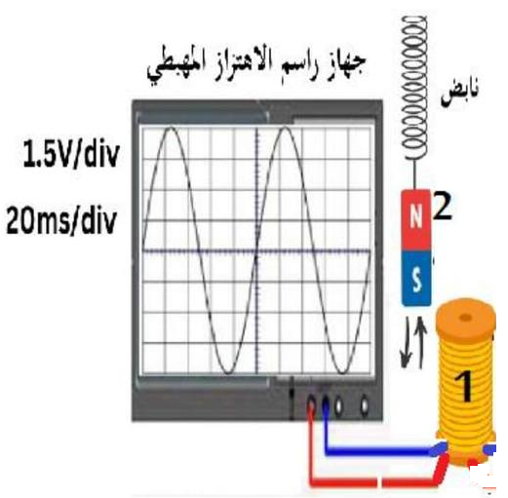
أحسب القيمة الأعظمية لهذا التوتر الكهربائي U_{max}و الدور T

(وثيقة 3)

الوضعية الإدماجية : (08 نقاط)
إستدعى والد أحمد تقني كهربائي بسبب حدوث خلل على مستوىالشبكة الكهربائية لمطبخ منزلهم ، حيث استعمل الكهربائي جهاز الفولط متر للتأكد من سلامة المأخذ ذي الأطراف A.BT كما هو موضح في الوثيقة 4
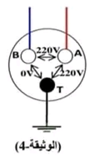
- تعرف عل أطراف هذا المأخذ الكهربائي

قام التقني برسم مخطط للشبكة الكهربائية للمطبخ كما هو موضح في المخطط (الوثيقة 5 )
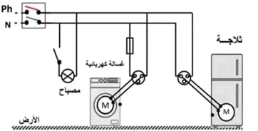
- برأيك ماهي أهم الأخطار الكهربائية التي يمكن أن يتعرض لها أفراد الأسرة مبينا سبب حدوث كل منها مع ذكر حلول مناسبة لكل منها
- أعد رسم المخطط مبينا عليه التعديلات و الإضافات التي سيقوم بها التقني لحماية الأجهزة الكهربائية و مستعمليها من أخطار التيالر الكهربائي .

